ホーム社ニュース

●ホーム社公式サイト homesha.jp

●漫画 壬生義士伝 公式サイト ホーム社 mibugishiden.com

漫画「壬生義士伝」7巻発売記念キャンペーン実施！
テレビ初出演！NHK「浦沢直樹の漫勉」にながやす巧登場！

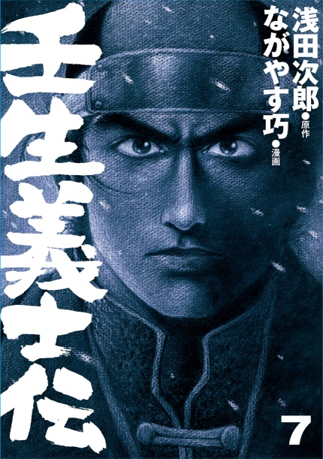
漫画『壬生義士伝』７巻

著者：原作／浅田次郎
漫画／ながやす巧
体裁：B6判
本体価格：580円＋税
※電子書籍版は600円（税込）

３月１６日(木)待望の第７巻発売！
伝えよ！この魂 ながやす巧
渾身の一作!!

【あらすじ】

不穏な空気の立ち込める京の都。時代が大きく動き出そうとする中、新選組の過酷な戦いの日々が始まろうとしていた！
吉村貫一郎の生きるべき道は!?

7巻発売にあわせて、3月16日（木）よりオトクなキャンペーンを実施！
まとめ買いキャンペーン
ハイブリッド型総合書店「honto」にて
デジタル版の1～6巻セットを
3/29(水)まで20%offにてご購入できます。
honto公式サイト https://honto.jp/

１巻無料試し読みキャンペーン
集英社デジタルコミックにて3/29(水)まで電子版
『壬生義士伝』１巻を無料で試し読みして頂けます。
http://jumpbookstore.com/

NHK「浦沢直樹の漫勉」
Eテレ2017年3月23日(木)午後１０時より放送予定！
2010年に第39回日本漫画家協会賞・優秀賞を受賞した『壬生義士伝』の執筆に密着。デビューから今まで、アシスタントは一切使わない主義を貫き、すべて一人で作業してきたという誰も見たことない現場に初めてカメラが入った。そこで発見したのは、1日12時間、一切妥協のない姿勢で、執筆に取り組む真摯な姿だった。

【壬生義士伝 概要】
幕末を駆け抜けた「最強最後の義士」の伝説が今、蘇る──

『鉄道員（ぽっぽや）』『蒼穹の昴』でおなじみの浅田次郎が新境地を切り拓いた小説を、『愛と誠』『Dr.クマひげ』のながやす巧が重厚かつ緻密なタッチで描き、第39回日本漫画家協会賞・優秀賞を受賞した本格派幕末歴史コミック。知られざる“新選組最強の男”吉村貫一郎の生涯を通して、幕末の侍たちの生き様を、そして家族愛を描く傑作の最新７巻が、2017年3月16日(木)に発売されます。 ※デジタル版も同日に配信。
漫画 壬生義士伝 公式サイト ホーム社 ⇒ http://mibugishiden.com

【原作／浅田次郎 プロフィール】
1951年（昭和26年）東京都生まれ。1991年『とられてたまるか』で作家生活に入る。『地下鉄に乗って』で吉川英治文学新人賞、『鉄道員（ぽっぽや）』で直木賞を受賞。時代小説のほか『蒼穹の昴』など、中国を舞台とした歴史小説など多彩な執筆活動を行う。

【漫画／ながやす巧 プロフィール】
1949年（昭和24年）長崎県生まれ、熊本県育ち。ちばてつや氏の漫画に感銘を受け、漫画家を目指し上京。15歳でデビュー以来、アシスタントを使わず背景からすべて自ら執筆するスタイルを貫いている。代表作は『愛と誠』『Dr.クマひげ』『沙流羅』ほか。

■本件に関するお問い合わせ先
株式会社ホーム社
コミック編集部 浅香達也
asaka@homesha.co.jp
〒101-0051 東京都千代田区神田神保町 3-29 共同ビル 7F
TEL 03-5211-2651

